Что такое модуль? Запиши в тетради определение
Модуль – число показывающее расстояние от начала отсчёта до точки с заданной координатой.
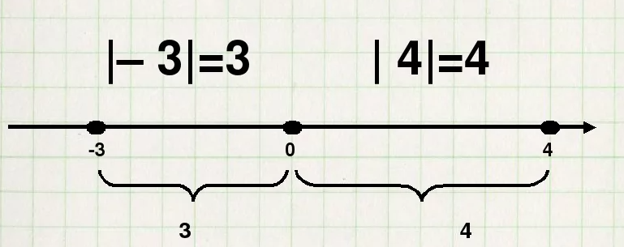

- Найти модули чисел 4; 6,8; 2,3; -56; 0; -4; 56 ; -2,3
Модули каких чисел равны?
Вывод. Модуль числа – число неотрицательное (≥0)
Модули противоположных чисел равны, т.е.│х│=│-х│
2) Вычислить
1)│3 │+ │-5│ 2)│- 9,2│-│- 4,1│ 3)│- 45│:│-9│
4)│- 12│∙│3│ 5)│3,2│:│- 0,8│ 6)│- 4│∙│-9│
3) а) Изобразить точки, находящиеся на расстоянии 4 единичных отрезка от точки О(0). Используя чертёж найти числа, модуль которых равен 4.
Решить уравнение │х│=4.
б) Изобразить точки, находящиеся на расстоянии 2 единичных отрезка от точки О(0). Используя чертёж решить уравнение │х│=2.
4) Решить уравнения
1)│х│=1 2)│х│=5 3)│х│=0,9 4)│х│=0
5)│х│= - 3 6)│-х│=7 7)│-х│=15 8)│-х│=- 5
ОБРАЗЕЦ. Сравнить модули чисел -3,4 и 0,2
│-3,4│=3,4; │0,2│=0,2
3,4 > 0,2, значит │-3,4│ > │0,2│
5) По образцу сравнить модули чисел
1) -5 и 3 2) -7,7 и -9,8 3) 4,7 и -4,65 4) 4 и -9,2

